**Cliente: Osvaldo leyva Supervisor**

Teléfono:

|  |  |  |  |  |  |
| --- | --- | --- | --- | --- | --- |
| Modelo de Inversión | Capital Total Invertido | Tasa% | Rendimientos Ganados | Saldo Total (Capital + Rendimientos) | Otras Instituciones |
| Plazo fijo – 6 meses | **$500,000.00** | 12.65% | $63,250.00 | $563,250.00 | $510,850.00 |

Monto Total invertido: $500,000.00

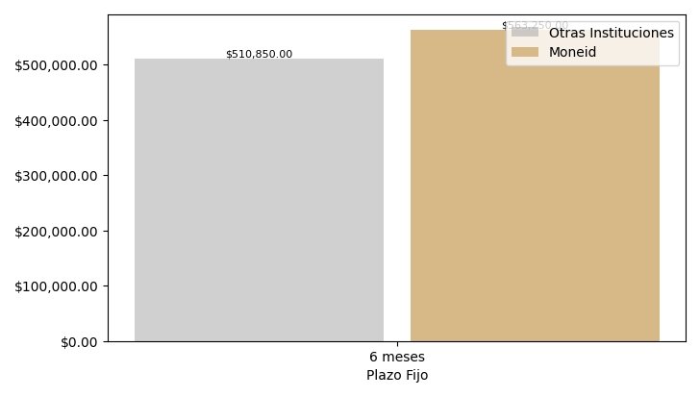

| Modelo de Inversión | Plazo fijo – 6 meses |

| Rendimientos Obtenidos | $63,250.00 |

| Monto total | $563,250.00 |

| Otras Instituciones | $510,850.00 |